

Anforderungskatalog der Modellierung

Projekt Witality - Umgebungsmodelle

von

Paul Krause

Wissenschaftlicher Mitarbeiter

Institute of Visual Computing

Bonn-Rhein-Sieg University of Applied Sciences

[paul.krause@h-brs.de](mailto:paul.krause@h-brs.de)

19.05.2021

## Vorwort

Dieses Dokument gibt einen Überblick für die benötigten Modelle des Projekts „Witality“ und deren spezifische Anforderungen. Das Projekt erforscht Weinverkostung innerhalb virtualisierter Welt und daher wird hoher Wert auf eine realistische Darstellung gesetzt. In dem Auftrag sollen vier Modelle von 3-dimensionalen Szenen erstellt und aufbereitet werden. Darunter verstehen sich die reine Geometrie, Texturen sowie besondere Shader und Lichteffekte. Die Modelle werden anschließend in VR Umgebungen genutzt und sollten dahingehend entwickelt werden. Das bedeutet, dass besonders nahe Objekte detailreicher sein sollten als entfernte Objekte, da diese nur mit geringer Auflösung angezeigt werden können, da die Nutzer nicht in der Lage sind ihren Standpunkt stark zu verändern. Im Folgenden werden weitere Details zur Bearbeitung und den Szenerien selbst erläutert.

## 1 Lieferdatum

Alle Anforderungen sollen bis zum 31. Juli 2021 erfüllt und abgeliefert sein.

## 2 Voraussetzungen

2.2 Die zu liefernden Daten sollen für eine Darstellung in virtueller Realität so optimiert sein, dass sie mit einer Framerate über 90 Bildern pro Sekunde benutzt werden können. Darunter versteht sich auch, dass die Polygonanzahl der Modelle begrenzt ist, um hochauflösende Texturen zu verwenden.

2.3 Die Texturen sollen eine realistische Auflösung haben, sodass Nutzer in der Szene auf scharfe Texturen schauen können und keine präsenzstörenden Unschärfen oder Pixel vorfinden.

2.4 Die Modelle sollen in einer Unity3D Szene fertiggestellt sein, so dass sie ohne weitere Aufwände integriert werden können. Dafür bietet Unity3D eine *Prefab*-Funktion an, in der ein *GameObject* mit diversen Eigenschaften abgespeichert werden kann. In Unity3D soll die neuste *Long-Term-Support* (LTS) Version genutzt werden (Stand 15.5.21: Version 2020.3.8f1).

2.5 Die Unity Szene soll in der „High Definition Render Pipeline“ umgesetzt werden.

## 3 Kriterium

Für unsere Abschätzung bitten wir Sie darzulegen welche Erfahrung sie mit Modellierung und deren Optimierung für VR Systeme vorlegen können. Dafür sind besonders Bild und Videomaterial von bisherigen Arbeiten wünschenswert.

## 4 Szenen

### 4.1 Umgebung 1 – Weinkeller

Beschreibung  
Der Weinkeller der Hochschule Geisenheim ist ein länglich gezogener Raum mit vielen Weinfässern an den Wänden, dunkler Atmosphäre und feuchtem gekacheltem Boden. Eine Hälfte der Fässer hat individuell ausgeschnitzte Dekorationen am Deckel der sogenannten Stückfässer (zwei Meter hohen Fässer – 1255-1310l). Auf der anderen Seite sind eher Kleinere (Barriques – 225l, Tonneaux – 500l, Halbstückfässer – 650l) gestapelt. Im Mittelgang befinden sich Bierbänke und -tische, von welchen die Szenerie betrachtet wird. Der Raum wird durch ein großes Holztor betreten und am gegenüberliegenden Ende befinden sich einige gestapelte Möbel und Werkzeug. Die Decke ist aus gegossenem Beton und wird durch einige Lampen erhellt.

### Modellierung von

4.1.1 - Weinkeller mit geschlossenem Tor (Maße: 30 x 6.5 Meter)

4.1.2 - 24 Stückfässer (individuelle Fronten als Texturen bei den 5 nächst-stehenden, ansonsten dupliziert)

4.1.3 - 50 kleine Weinfässer (3 Varianten, ansonsten dupliziert)

4.1.4 – 1 Biertisch mit 2 Bierbänken

4.1.5 – Am hinteren Ende werden statt Werkzeug und Geräte, auch Weinfässer simuliert

### Geometrien und Texturen

4.1.6 - Die großen Fässer sollen alle individuellen Fronten beibehalten. Die kleinen Fässer können dupliziert dargestellt werden.

### Shader

4.1.7 - Der Boden soll feucht wirken und etwas reflektieren.

4.1.8 - Die Raum wird durch längliche Leuchtröhren in der Mitte der Decke erhellt.

### 4.2 Umgebung 2 – Vinothek

### Beschreibung

Die Vinothek Knyphausen ist ein Raum mit vielen kleinen Details und einem essentiellen Blick nach außen. Der Fokus liegt dabei auf der Verkostungsecke. Diese besteht aus 3 kleinen, zusammengeschobenen Tischen und dazu 8 Stühle. Von dort aus sind zwei Fensterfronten zu sehen. Der Blick nach Außen soll dabei die ersten 5m modelliert sein. Danach soll eine einfache Textur die restliche Szene umschließen. Wenn man in den Raum schaut, sieht man einerseits eine hölzerne Trennwand und ein Regal mit Weinflaschen. Dieses soll mit ausgewählten und wiedererkennbaren Flaschen und Kartons gefüllt sein. In Richtung der Trennwand steht noch ein weiterer Tisch mit Bänken. Hinter dem Regal befindet sich die Theke und noch einige Möbel, sowie eine Verkostungsbar. An der Theke soll eine Person modelliert stehen. Die restlichen Möbel benötigen weniger Detail und dienen eher zum „Ausfüllen“ des Raumes. Der Boden ist bei der Verkostungsecke mit Parkett im Holzmuster ausgelegt, während der Rest des Raums mit einem grauen PVC-Boden belegt ist. Die Decke ist abgeschrägt und mit großen Hängelampen bestückt.

### Modellierung von

4.2.1 - Vinothek Grundriss (Maße: 9 x 15 Meter)

4.2.2 – Verkostungsecke (3 Tische, 8 Stühle)

4.2.3 – Außenumgebung nah (3D, ersten 5m)

4.2.4 – Außenumgebung fern (Skybox/Textur)

4.2.5 – hölzerne Trennwand

4.2.6 – Weinregal mit Flaschen und Kartons

4.2.7 – zweite Tischgruppe (1 Tisch, 2 Bänke)

4.2.8 – Theke mit Person (in „Idle“ Animation)

4.2.9 – Hintergrundmöbel (Kühlschrank, Verkostungsbar, Dekoobjekte)

4.2.10 – Deckenleuchten

4.2.11 – Bodenbeläge (Parkett und PVC)

### Geometrie und Texturen

4.2.12 – Die Objekte aus 2.4.6 sollen ausgewählte und wiedererkennbare Etiketten besitzen.

### Shader

4.2.13 – Außenlicht (etwas gelblich) mit Schatten

4.2.14 – Deckenlampen-beleuchtung

### 4.3 Umgebung 3 – Sensoriklabor

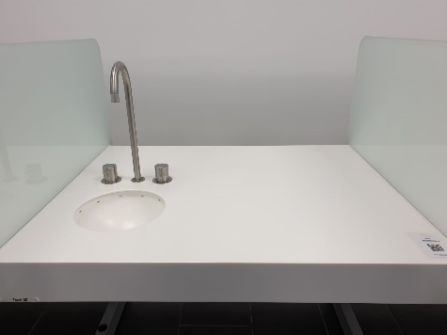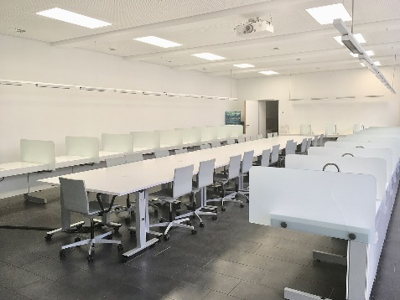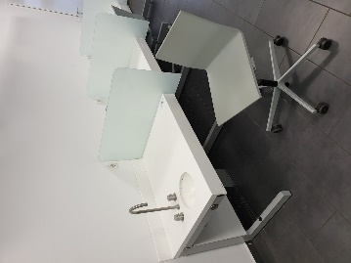

### Beschreibung

Das Sensoriklabor besteht aus einfachen Texturen und Modellen. Es befinden sich 3 Tischreihen im Raum mit voneinander abgekapselten Sitzplätzen. Jeder Sitzplatz beinhaltet ein Waschbecken und 2 milchige Gläser nach links und rechts. Der Raum wird gleichmäßig von oben beleuchtet und hat zu einer Wand einige schmale, hohe Fenster. Der Boden ist mit dunklen Fließen belegt.

### Modellierung von

4.3.1 – Sensorikraum (Maße: 15 x 8 Meter)

4.3.2 – 3 Tischreihen

4.3.3 – 36 Testumgebungen mit Waschbecken und Semitransparenten Schutzwänden

4.3.4 – Bodentextur

4.3.5 – Blick nach Außen (standartmäßige realistische Skybox – nicht 1:1 Aussicht)

### Geometrie und Texturen

keine Besonderheiten

### Shader

4.3.6 – weißes neutrales Licht in der gesamten Szene

### 4.4 Umgebung 4 – Konferenzraum R122

### Beschreibung

Der Konferenzraum R122 ist ein kleiner fast-quadratischer Raum mit hölzernem Boden. Die bunten Fenster lassen genug Licht hinein. Die Wand ist zur Hälfte weiß tapeziert und zur Hälfte mit Holzpanelen dekoriert. Es hängen ein paar Bilder an Wand und an einem Ende ein größerer Fernseher. In der Mitte befindet sich ein sechseckiger Tisch. In der Mitte wird der Raum durch zwei halbrunde Deckenlampen erhellt.

### Modellierung von

4.4.1 – Konferenzraum (Maße 5.50 x 5,10 Meter)

4.4.2 – sechseckiger Tisch und Stühle

4.4.3 – Bunte Fenster mit generischem Blick nach draußen

4.4.4 – hölzerner Boden

4.4.5 – zweigeteilte Wand

4.4.6 – 5 Bilder mit Bilderrahmen

4.4.7 – Fernseher

4.4.8 – 2 runde Deckenleuchten

### Geometrie und Texturen

keine Besonderheiten

### Shader

4.4.9 - Bunte Fenster verfärben leicht den Blick nach draußen